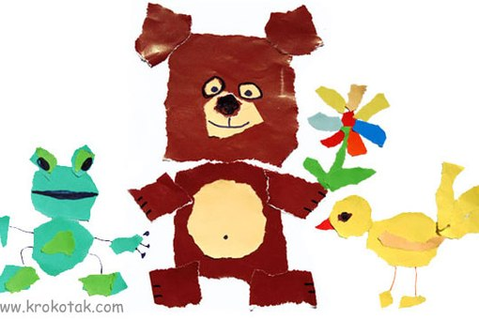

АППЛИКАЦИЯ ОБРЫВНАЯ!
Обрывная аппликация — один из видов многогранной техники аппликация. Всё просто и доступно, как в выкладывании мозаики. Основа — лист картона, материал — разорванный на кусочки лист цветной бумаги (несколько цветов), инструмент — клей и ваши руки.
Аппликацией любят заниматься все дети. Обрывная аппликация - это отдельный вид аппликации, суть которого можно уловить из названия. В обрывной аппликации все детали рисунка не вырезаются из цветной бумаги, а отрываются и приклеиваются в виде мозаики. Фон для аппликации должен быть плотнее, чем бумага, из которой она будет выполняться. Либо плотный лист бумаги (например бумага для акварели, либо картон. На него наносится рисунок после чего дети из цветных кусочков в виде мозайки выкладывают рисунок как бы закрашивая его.
Обрывная аппликация очень проста в выполнении, и ее может освоить даже ребенок 4-5 лет. Кроме того, здесь не нужно четких контуров и ровных линий – настоящий простор для творчества. Что бы детям интересней было выполняем работу вместе, придумываем сюжет или выбираем любимого героя.

